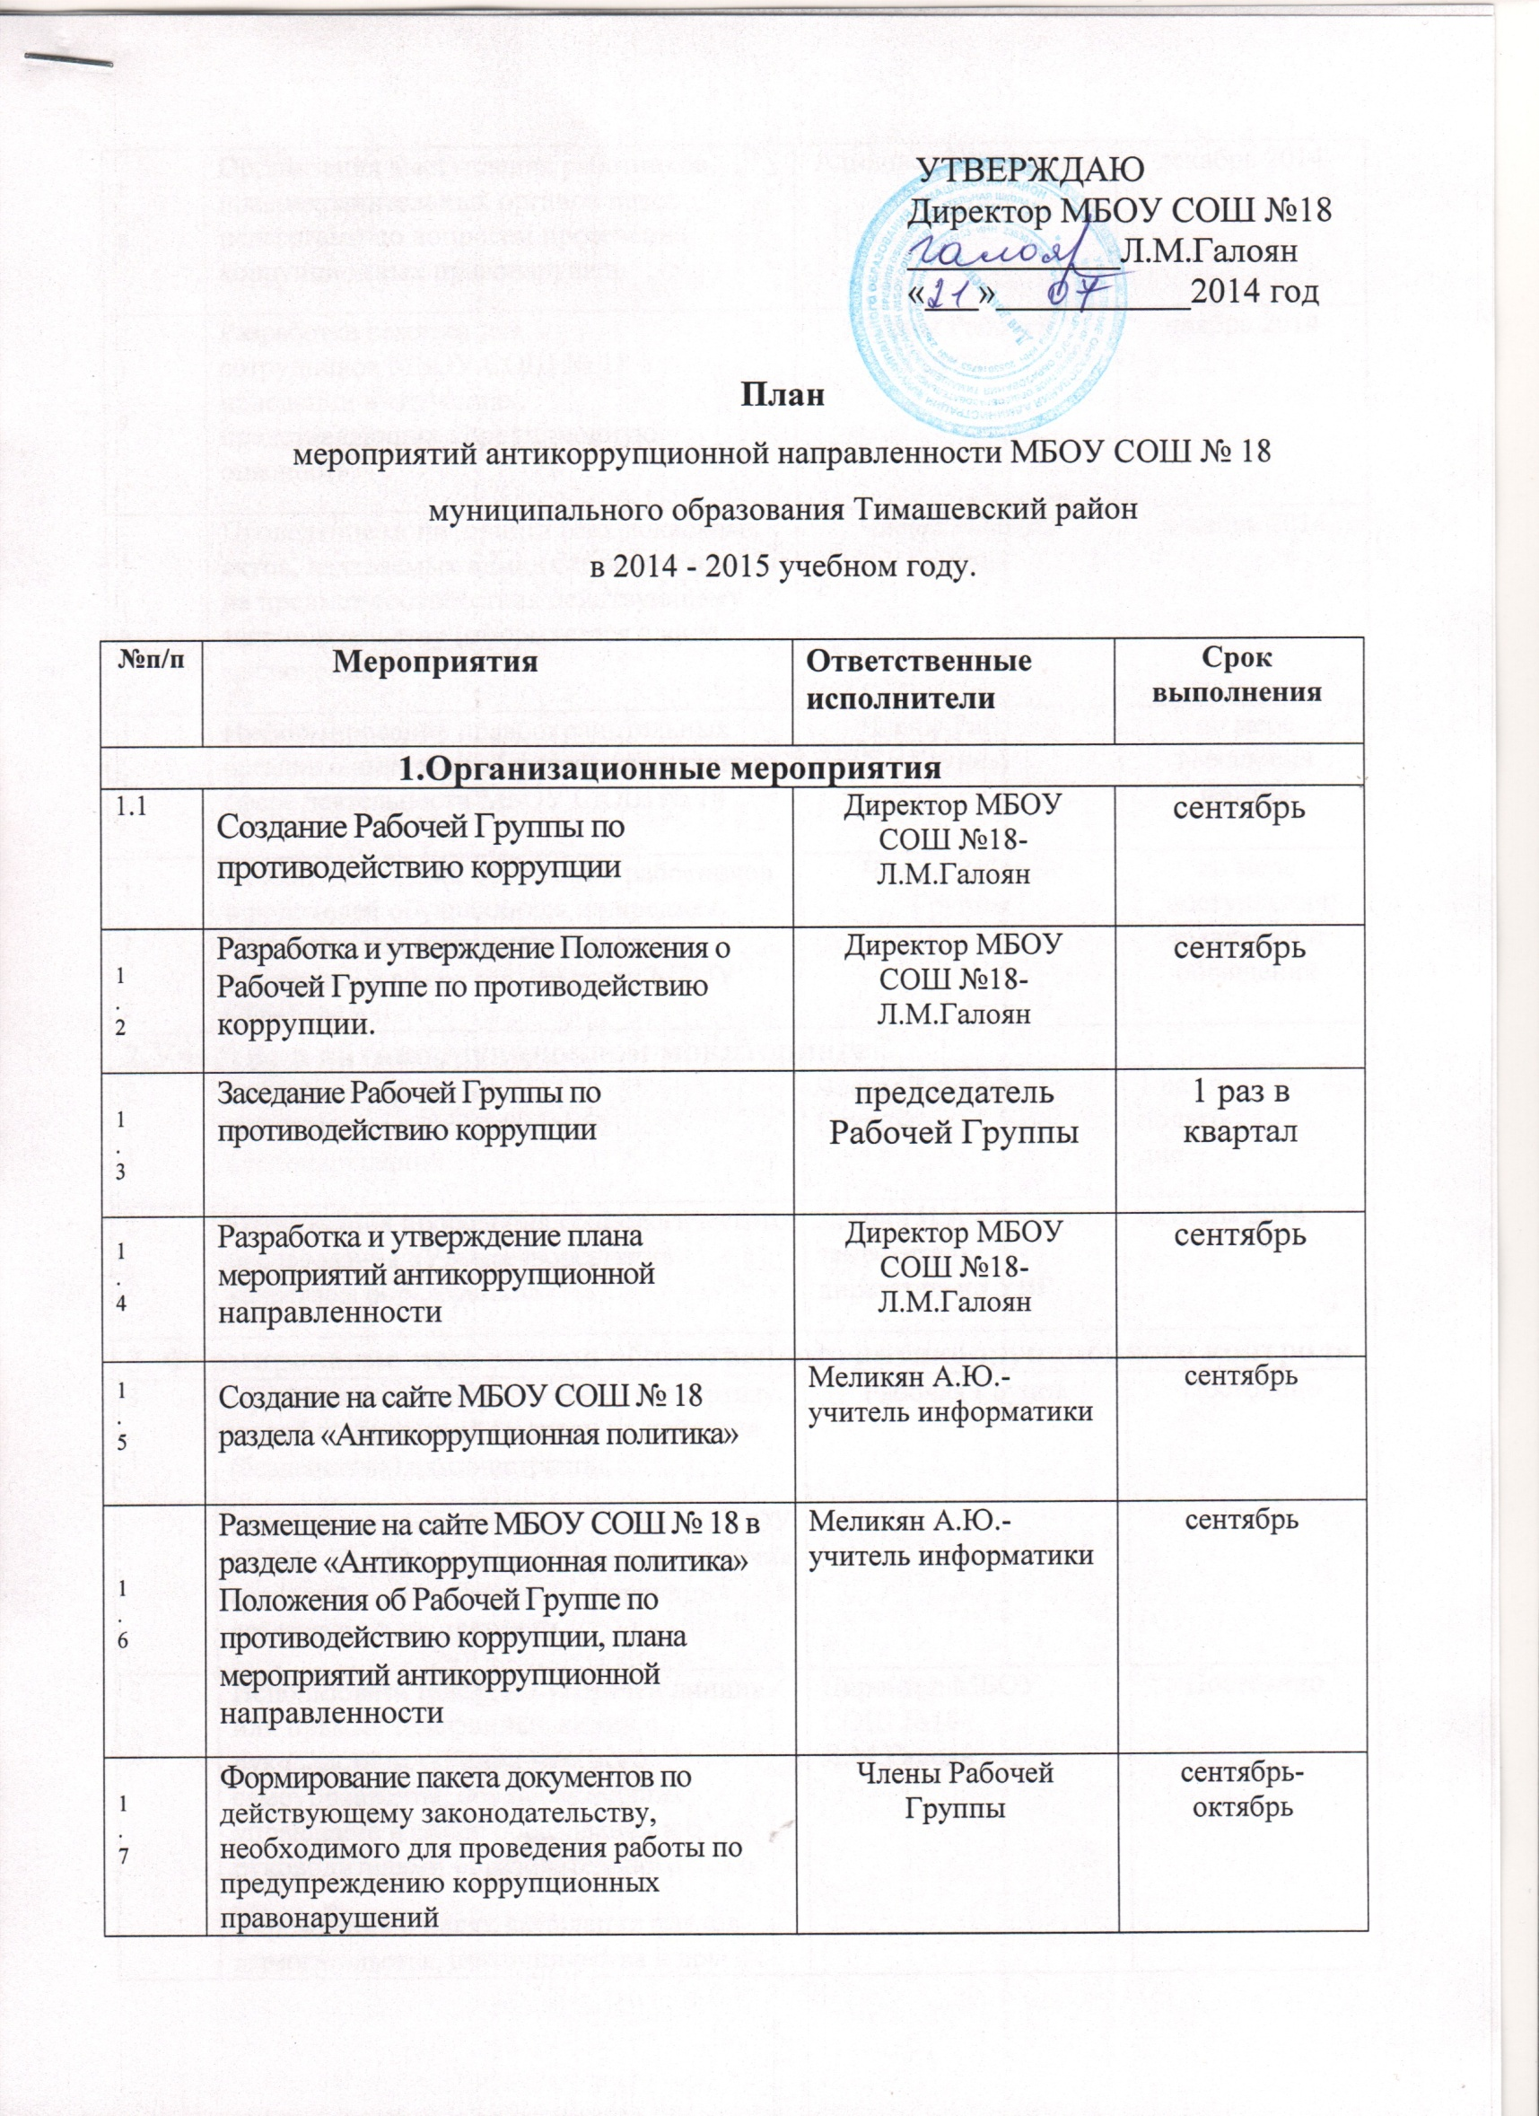

1.8 | Организация выступления работников правоохранительных органов перед педагогами по вопросам пресечения коррупционных правонарушений | Администрация школы | декабрь 2014
1.9 | Разработка памятки для сотрудников МБОУ СОШ № 18 о поведении в ситуациях, представляющих коррупционную опасность. | Члены Рабочей Группы | ноябрь 2014
1.10 | Проведение мониторинга всех локальных актов, издаваемых администрацией школы на предмет соответствия действующему законодательству (оформляется в виде заключения) | Члены Рабочей Группы | декабрь 2014
1.11 | Информирование правоохранительных органов о выявленных фактах коррупции в сфере деятельности МБОУ СЮШ № 18 | Члены Рабочей Группы | по мере выявления фактов
1.12 | Анализ заявлений, обращений работников и родителей обучающихся на предмет наличия в них информации о фактах коррупции в сфере деятельности МБОУ СОШ №18 | Члены Рабочей Группы | по мере поступления заявлений и обращений
2.Участие в антикоррупционном мониторинге
2.1 | Регулярное проведение мониторинга коррупционных правонарушений | Члены Рабочей Группы | 1 раз в полугодие
2.2 | Организация проведения социологического исследования «Удовлетворённость качеством образования» | Легина И.А.-заместитель директора по УВР | октябрь 2014
3. Формирование механизмов общественного антикоррупционного контроля
3.1 | Провести антикоррупционную экспертизу жалоб и обращений граждан на действия (бездействия) администрации, Рабочая Группа  педагогического и иного персонала МБОУ СОШ № 18 с точки зрения наличия сведений о фактах коррупции и организация их проверки. | Рабочая Группа | Постоянно
3.2 | Использовать телефоны «горячей линии» или прямые телефонные линии с руководством органов местного самоуправления, осуществляющих управление в сфере образования и с руководителями образовательного  учреждения в целях выявления фактов вымогательства, взяточничества и других проявлений коррупции, а также для более активного привлечения общественности к борьбе с данными правонарушениями. | Директор МБОУ СОШ №18-Л.М.Галоян | Постоянно
3.3 | Осуществлять усиленный контроль рассмотрения жалоб и заявлений граждан, содержащих факты злоупотребления служебным положением, вымогательства, взяток и другой информации коррупционной направленности в отношении педагогических кадров. | Рабочая Группа | Постоянно
4. Обеспечение прозрачности деятельности МБОУ СОШ № 18
4.1 | Оформить информационный стенд в МБОУ СОШ № 18 и времени приёма граждан. | Директор МБОУ СОШ №18-Л.М.Галоян | Сентябрь
4.2 | Разместить в доступном месте опечатанного ящика по жалобам на неправомерные действия работников школы. Проведение проверок по изложенным в них фактам | Рабочая Группа | Сентябрь
5. Создание эффективного контроля за распределением и расходованием бюджетных средств.
5.1 | Обеспечение и своевременное исполнение Заместитель  требований к финансовой отчетности | Главный бухгалтер | Постоянно
5.2 | Соблюдение при проведении закупок товаров, работ и услуг для нужд образовательного учреждения требований по заключению договоров с контрагентами в соответствии с Федеральным законом от 21 июля 2005 г. N 94-ФЗ "О размещении заказов на поставки товаров, выполнение работ, оказание услуг для государственных и | Главный бухгалтер | Постоянно
6. Информационная и издательская деятельность.
6.1 | Информирование участников образовательного процесса и населения через сайт о ходе реализации  антикоррупционной политики МБОУ СОШ №18. | Рабочая Группа | Постоянно
6.2 | Изучение вопроса о проведении социологического исследования с привлечением работников МБОУ СОШ № 18 по антикоррупционной политике. | Рабочая Группа | Постоянно
 | Оформление информационного стенда «Коррупции- нет!» | Рабочая Группа | сентябрь
7. Антикоррупционная экспертиза нормативных правовых актов и их проектов.
7.1 | Использование нормативно-правовой базы по антикоррупции, регулирующей  проведение антикоррупционной  экспертизы правовых локальных актов  МБОУ СОШ № 18 и их проектов | Рабочая Группа | Постоянно
8. Предоставление отчетной информации.
8.1 | Представление отчетной информации по использованию мероприятий МБОУ СОШ №18 в УО администрации МО Тимашевский район | Директор МБОУ СОШ №18-Л.М.Галоян | По требованию

